Le verre doseur

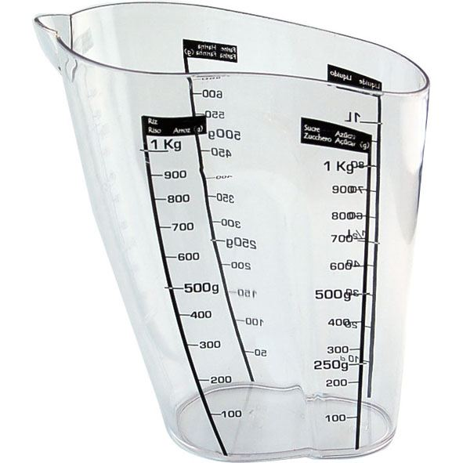
Situation :
En cuisine, on utilise parfois un verre doseur
pour mesurer la quantité des ingrédients.
Comment construire un verre doseur ?

Matériels :
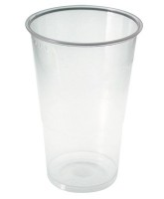

Verre en plastique
Marqueurs
Cahier des charges :
Le verre doseur doit permettre de mesurer des masses de 50 g, 100 g, 200 g, 300 g de farine et de sucre en poudre.
Le verre doseur doit permettre de mesurer des volumes de 50 mL, 100 mL, 200 mL et 300 mL d’une matière liquide.

Manipulation :
Comment faire pour construire les graduations de mesures de masse de sucre (ou de farine) ?
Préciser le matériel nécessaire et les étapes suivies. Réaliser la manipulation.
Comment faire pour construire les graduations de mesures de volume d’eau ?
Préciser le matériel nécessaire et les étapes suivies. Réaliser la manipulation.

Exploitation :
Pourquoi les traits de graduation correspondant au sucre et à la farine ne sont-ils pas à la même hauteur ?

